Выжигание
«Международный день защиты детей »
Занятие 2.
Дорогие ребята, предлагаю вам выполнить работу, посвященную этому празднику.
Для выполнения работы потребовались:
• дощечка прямоугольной формы;
• эскиз и канцелярские принадлежности;
• выжигатель..
Подходящий эскиз нашла очень быстро, распечатала нужный размер на принтере. Далее переносим выбранный рисунок, используя копирку. Следите, чтобы не было сдвига, так как потом достаточно сложно вернуть рисунок в начальное положение. Готовые работы можно вскрыть лаком.
Предлагаю вам эскизы для второго занятия.



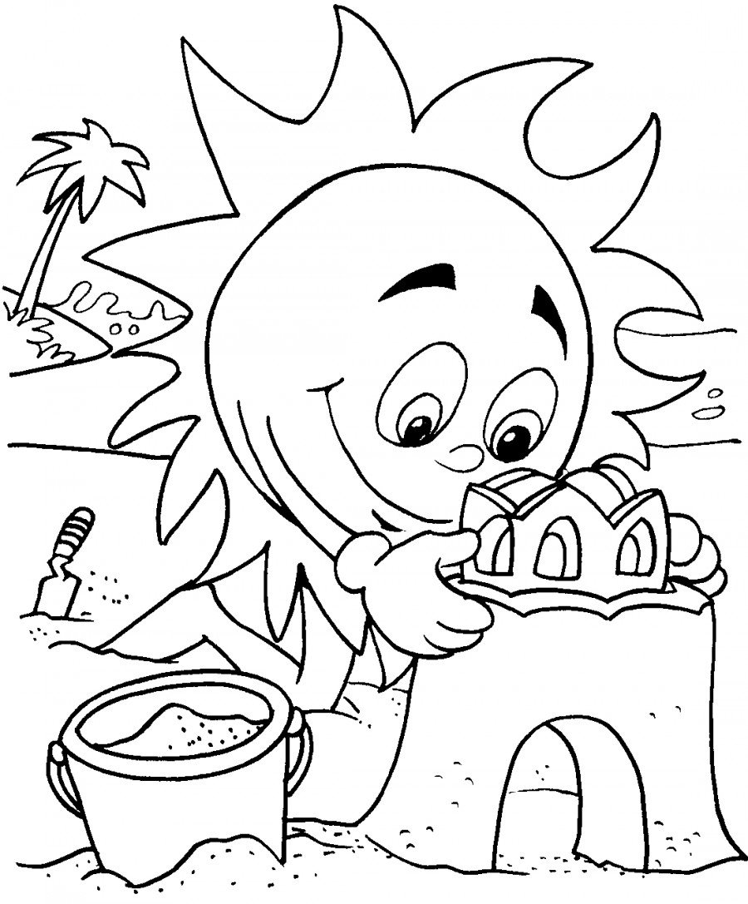

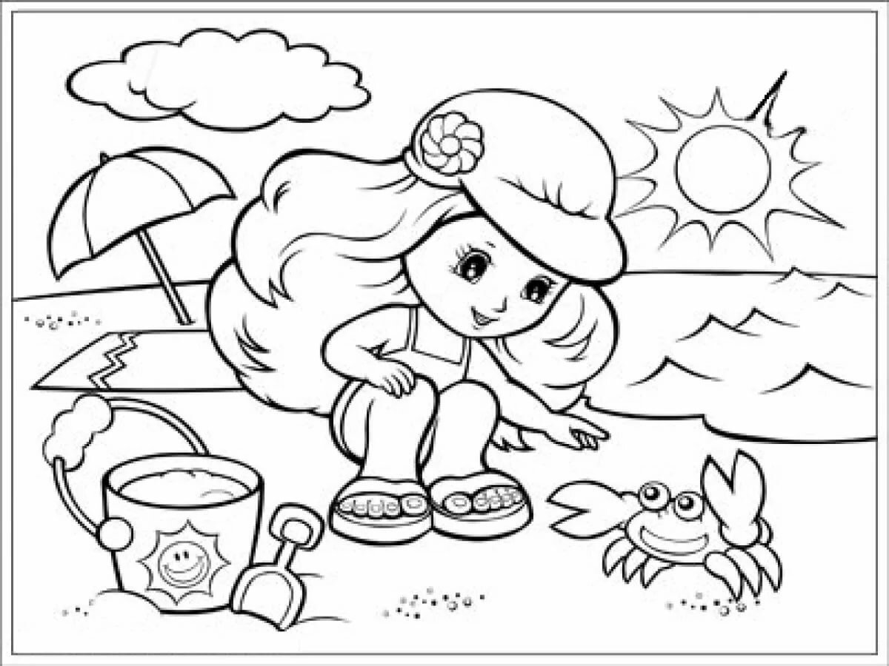

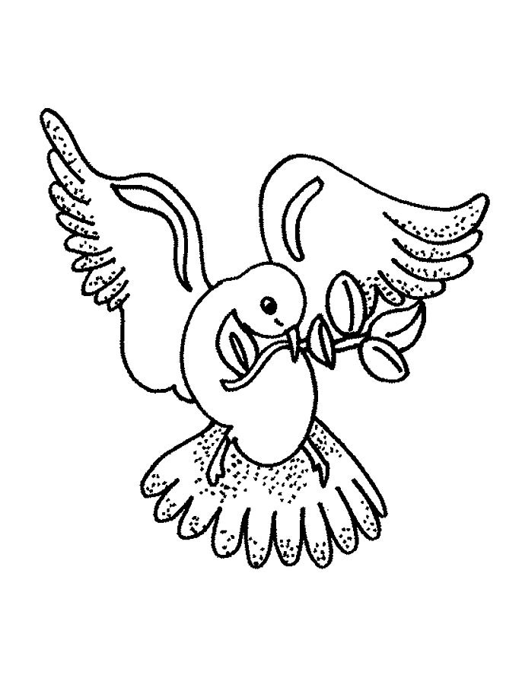
Дорогие ребята!
Еще раз поздравляю вас с наступающим праздником «Днем Защиты Детей»
Желаю вам: Мирного неба, счастливого детства, яркого солнца над головой!

